ПРОГРАММА
проектно-аналитической деловой игры
«Формирование аналитической компетенции юриста»
(1-5 февраля 2015 года)

Руководители игры:

В.Б.Исаков, доктор юридических наук, профессор;
Р.Ю.Белькович, кандидат юридических наук, доцент

Цели игры:

проблематизация существующей модели юридического образования с позиций аналитической компетенции юриста (далее – АКЮ);
осмысление структуры и содержания АКЮ;
выявление путей, условий, предпосылок и препятствий для формирования АКЮ;
проектирование форм учебной деятельности, предназначенных для формирования АКЮ;
оценка аналитического уровня современной юридической практики, выявление в ней элементов правовой аналитики;
проектирование (перепроектирование) элементов правовой аналитики в составе современной юридической практики.

Игровые позиции:

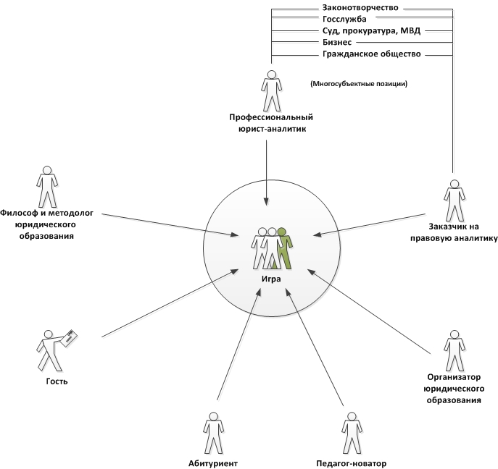
Основные вопросы:

Что понимается под аналитикой вообще и правовой аналитикой в частности?
Каково содержание АКЮ? Каковы составляющие ее элементы?
Каково реальное место АКЮ в деятельности юриста? Когда и где она востребована? В каких формах себя проявляет? Для решения каких задач необходима?
Каковы условия, предпосылки и препятствия для формирования АКЮ?
Каковы достоинства и недостатки существующей в России модели юридического образования? Можно ли внутри этой модели сформировать АКЮ?
Какими способами (с помощью каких учебных форм, методов и средств) можно формировать АКЮ в бакалавриате, в магистратуре, в аспирантуре?
Насколько востребована сегодня АКЮ? Есть ли сегодня «социальный заказ» на АКЮ? Что необходимо сделать, чтобы повысить уровень востребованности АКЮ?
Как выглядят элементы правовой аналитики в составе современной юридической практики: правотворческой, судебной, прокурорской, правоохранительной, государственного управления, бизнеса, правозащитной?
Оцените уровень «аналитичности» современной юридической практики. Можно ли повысить этот уровень, и если да, то как?
Как должна выглядеть современная, аналитически насыщенная юридическая практика?

Рабочие группы:

№ | Наименование группы | Задачи на игре
1. | Философия и методология юридического образования (рефлексивная группа) | Проблематизация существующей модели юридического образования. Оценка очередного этапа реформ юридического образования. Прогнозирование результатов реформ. Рефлексия ситуации в юридическом образовании и на игре.
2. | Аналитическая компетенция юриста (исследовательская группа) | Выявление содержания АКЮ, ее основных компонентов, оценка состояния и уровня востребованности в юридической практике.
3. | Формирование правового аналитика (проектная группа) | Проектирование средств, форм и методов учебной деятельности, предназначенных для формирования АКЮ в рамках бакалавриата, магистратуры, аспирантуры, а также системы повышения квалификации кадров.
4. | Интеллектуализация юридической практики (проектная группа) | Выявление и проектирование (перепроектирование) аналитических элементов внутри современной юридической практики: законотворческой, судебной, прокурорской, правоохранительной, практики государственного управления, бизнес-практики, правозащитной практики.

Регламент игры (предварительный):

1 февраля, воскресенье:
15.00-18.00 – Заезд, размещение.
18.00-19.00 – Ужин, отдых.
19.00-23.00 – Пленарное заседание. Знакомство участников зимней школы-2015. Установочный доклад руководителя игры.
23.00-24.00 – Итоги дня. Совещание игротехников.
2 февраля, понедельник:
10.00-12.00 – Торжественное открытие Зимней школы-2015.
12.00-14.00 – Пленарное заседание. Обсуждение установочного доклада, ответы на вопросы. Самоопределение на игре. Создание рабочих групп.
14.00-15.00 – Обед, отдых.
15.00-16.00 – Презентации магистерских программ.
16.00-18.00 – Работа в группах.
18.00-19.00 – Ужин.
19.00-23.00 – Работа в группах.
23.00-24.00 – Итоги дня. Совещание игротехников.
3 февраля, вторник:
10.00-12.00 – Работа в группах.
12.00-14.00 – Пленарное заседание. Заслушивание и обсуждение докладов, подготовленных в группах.
14.00-15.00 – Обед, отдых.
15.00-16.00 – Презентации магистерских программ.
16.00-18.00 – Пленарное заседание. Продолжение обсуждения докладов, подготовленных в группах / Работа в группах.
18.00-19.00 – Ужин.
19.00-23.00 – Работа в группах над докладами / Отдых, общение.
23.00-24.00 – Итоги дня. Совещание игротехников.
4 февраля, среда:
10.00-14.00 – Работа в группах над докладами.
14.00-15.00 – Обед, отдых.
15.00-16.00 – Презентации магистерских программ.
16.00-18.00 – Совместное заседание. Заслушивание и обсуждение итоговых докладов, подготовленных в группах.
18.00-19.00 – Ужин.
19.00-22.00 – Совместное заседание. Заслушивание и обсуждение итоговых докладов, подготовленных в группах / Отдых, общение.
22.00-22.30 – Подведение итогов игры. Вручение сертификатов участникам Зимней школы. Совместное фотографирование.
22.30-24.00 – Совещание игротехников. Обсуждение итогов игры. Организационно-технические вопросы завершения работы зимней школы-2015.
5 февраля, четверг:
09.00-10.00 – Завтрак.
10.00-12.00 – Отъезд участников в Москву.

